Prueba del Usuario 19-10-2008

Realizar clic en la grilla de la pantalla caja de los puestos
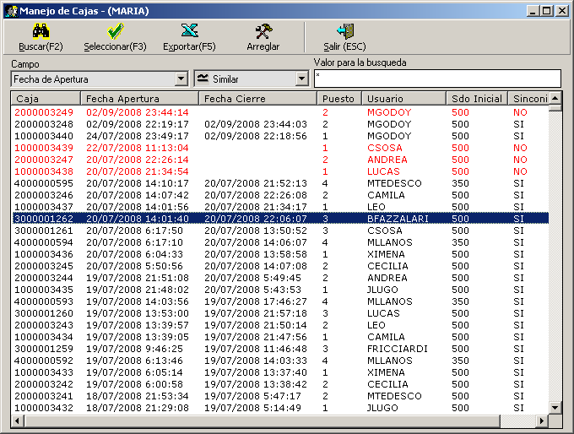

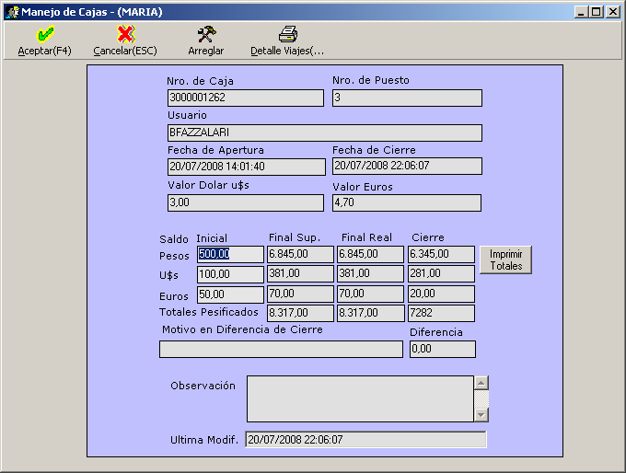

Seleccionar el botón Arreglar y realizar clic, se despliega un mensaje que solicita la clave del supervisor.

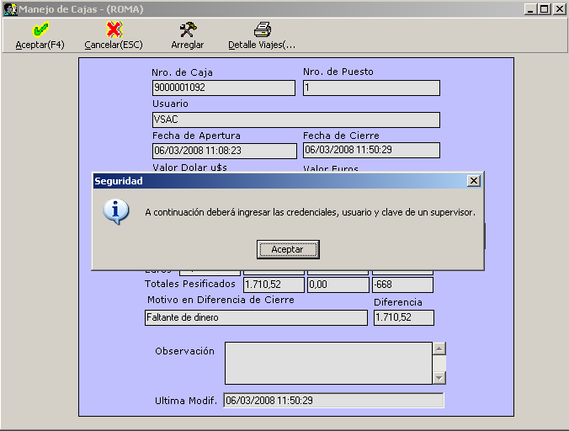

Se ingresa el usuario y clase del supervisor

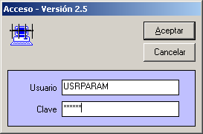

Se despliega la ventana que muestra todo el detalle de la caja-puesto en cuestión, aquí poner el foco en la información que el usuario requiere, determinar que campos faltarían mostrarse.
Además, en dicha pantalla se podrá realizar el ingreso, modificación de un comprobante manual y la modificación de la condición de venta y/o licencia de un comprobante impreso por sistema.

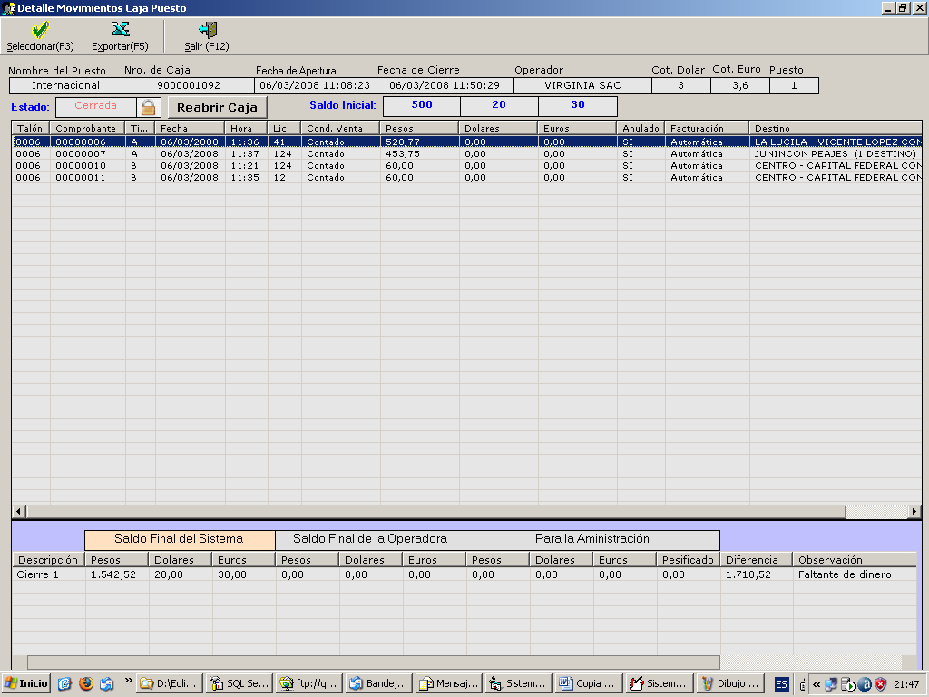

Reabrir una caja

Para reabrir una caja presionar el botón “Reabrir Caja”, se podrá operar con dicha caja hasta cerrar la misma.

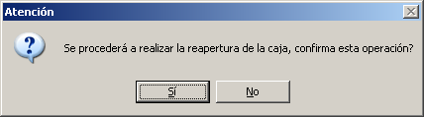

Agregar: se podrá agregar un comprobante manual
Seleccionar: se podrá modificar ciertos valores de comprobante
Anular/Eliminar: se podrá realizar la anulación y/o Eliminación (Comprobante Manual)

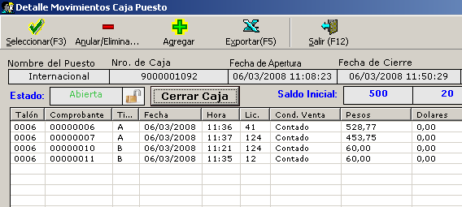

Modificación de un Comprobante

A continuación se muestra un ejemplo de una modificación, de contado a cobro en destino

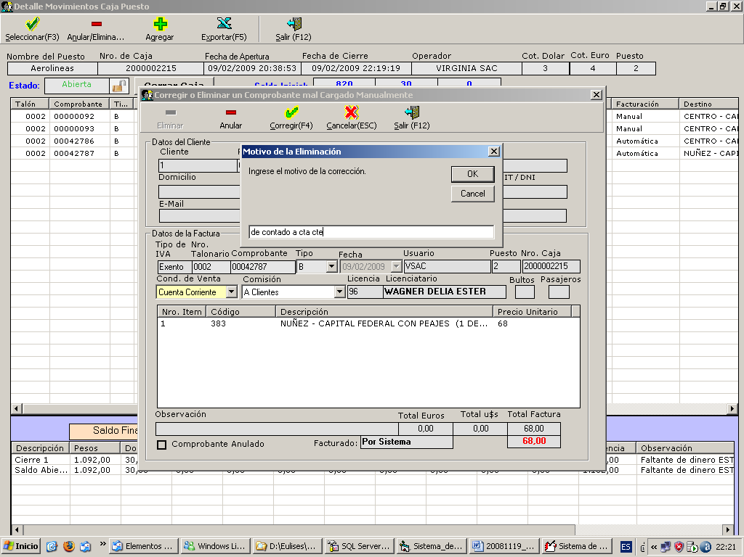

Note como se ha actualizado el saldo de la caja

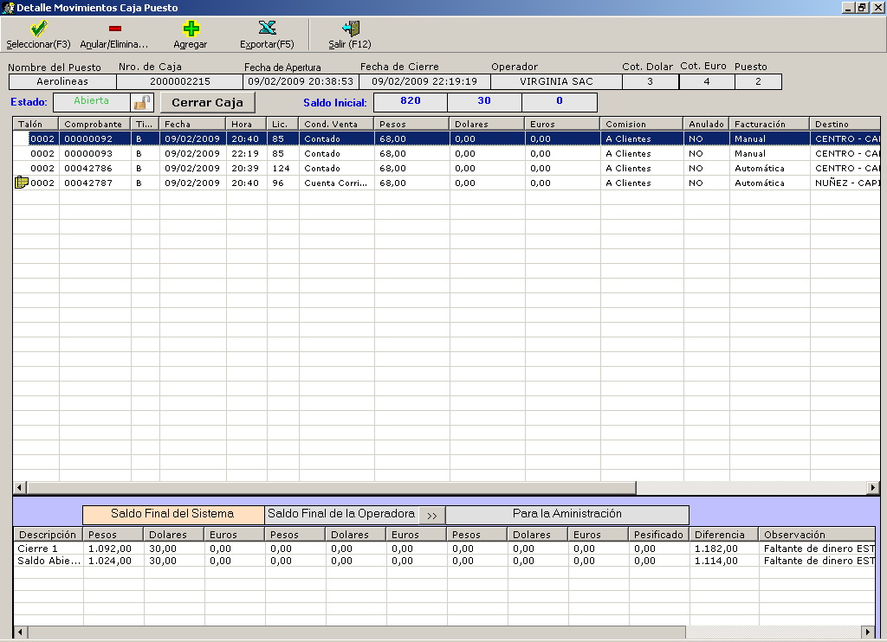
Indica la modificación que se ha efectuado

Incorporación de un nuevo comprante

A continuación de muestra la pantalla posterior a la incorporación un nuevo comprobante. Recuerde que solamente se pueden ingresar comprobantes manuales.

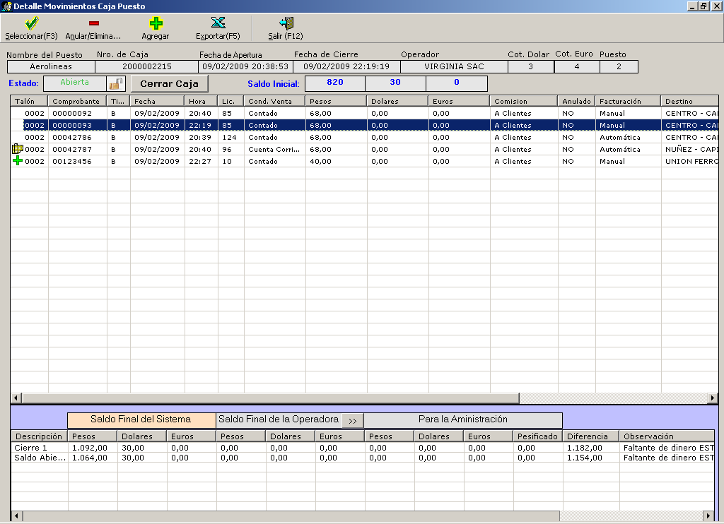

Note que se ha actualiza el saldo final de dicha caja, también se va actualizando la diferencia encontrada con lo los valores ingresados por la operadora

Actualización de los saldos ingresados por la operadora

